Neue Amazone-Website
Amazone hat seinen Online-Auftritt grundlegend überarbeitet. Die neue Website ist gezielt aus Kundensicht konzipiert worden. Die Besucher werden nun mit einer modernen und besonders nutzerfreundlich strukturierten Startseite begrüßt. Im Mittelpunkt des neuen Website-Konzeptes stehen die Informationsbedürfnisse von Kunden sowie Händlern und Service-Mitarbeitern. Die klare Struktur der Seite ermöglicht eine schnelle Orientierung, beispielsweise bei der Suche nach bestimmten Maschinen und Ausrüstungen oder neuesten Meldungen des Unternehmens Amazone.
Informationen über neue Maschinen oder spezielle Modelle sind mit wenigen Klicks deutlich schneller als zuvor zu finden. Umfassende Kontaktmöglichkeiten zu Händlern und Ansprechpartnern bei Amazone fördern die einfache Interaktion.
Das moderne und responsive Webdesign sorgt für mehr Lesefreundlichkeit auf allen Endgeräten. Verbesserte Ladezeiten erleichtern den Zugriff auf die Website-Inhalte, wie beispielsweise dem SmartLearning oder Online-DüngeService, per Mobilgerät außerhalb von WLAN-Netzen von unterwegs oder auf dem Feld. Das kann in der Praxis besonders für Anwenderinformationen, die der Landwirt oder ein Kundendienstmonteur während des Maschineneinsatzes auf dem Feld suchen, nützlich sein.
Die Produktdetailseiten bieten jetzt alle Infos rund um eine Maschine auf einen Blick. Dazu gehören Videos und Animationen, die die Maschinen im Einsatz zeigen, die technischen Daten, Prospekte sowie Anleitungen für die Inbetriebnahme und einen optimalen Einsatz nach Ankunft der neuen Maschine auf dem Hof.
Die weiteren Portale, wie das überarbeitete AMAZONE Portal für Vertriebspartner oder die umfassende Händlersuche sind via Schnittstellen an die neue Website angebunden. Durch die Vereinheitlichung des Designs bietet Amazone mit der neuen Website ein durchgängiges „Gesamterlebnis“ über alle Portale.
Die Amazone-Website ist unter www.amazone.de erreichbar. Der Blick darauf lohnt sich.

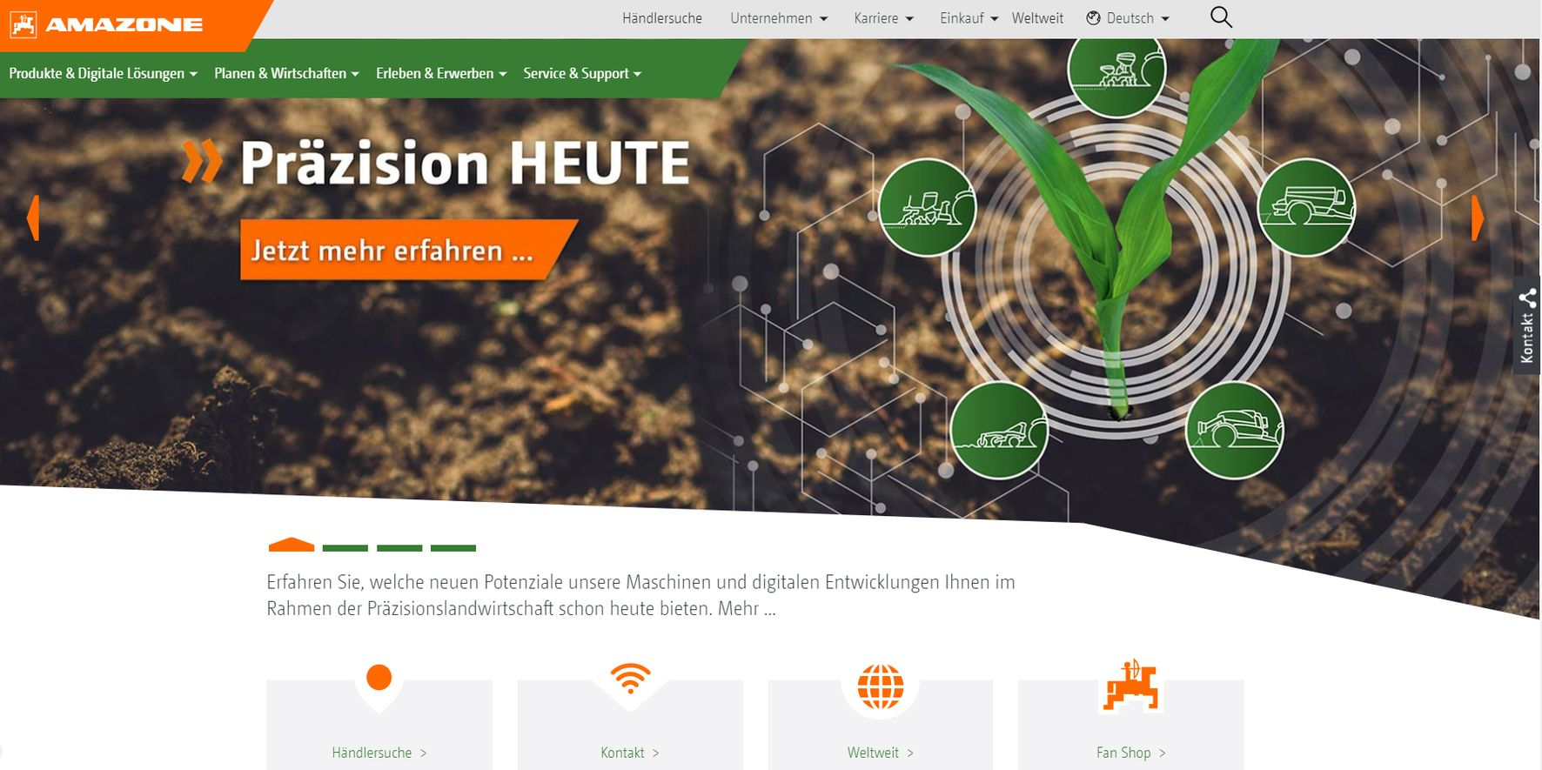

Bild: Amazone_Website_Startseite.jpg
Die modernisierte Amazone-Website bietet schnelle Informationen und Kontakte.

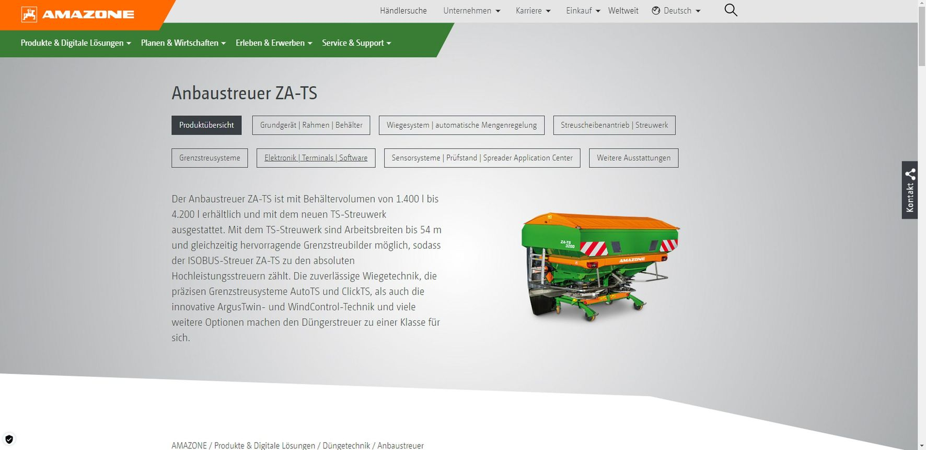

Bild: Amazone_Website_Produktseite.jpg
Alle Infos rund um eine Maschine auf einen Blick.

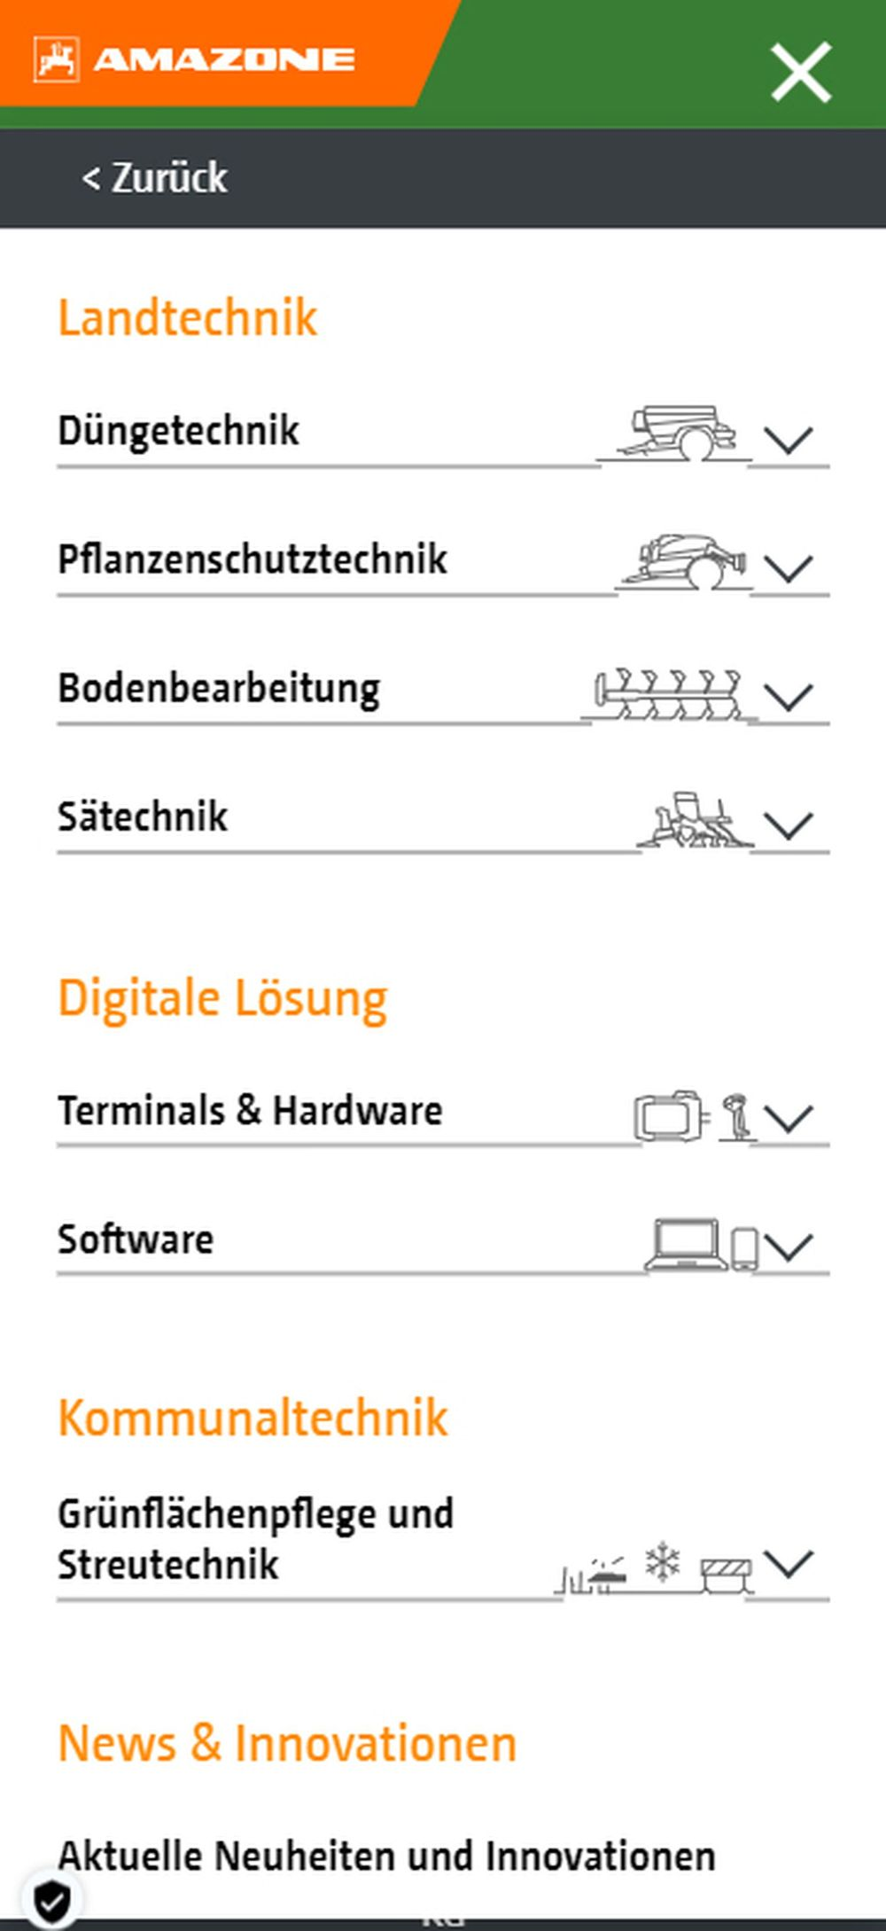
Bild: Amazone_Website_Mobile_Navigationsmenü.jpg
Responsives Webdesign für mehr Lesefreundlichkeit auf allen Endgeräten

